NUEVOS BILLETES DE S/. 10.00
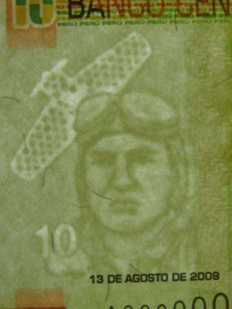
José Abelardo Quiñones Gonzales Machu Picchu ➢ Marca de agua
Se ve al colocar el billete al trasluz.
El billete de S/.10,00 cuenta
con una marca de agua con
tres zonas claramente
diferenciadas: el rostro
de José Abelardo Quiñones
Gonzales, el número
10 y la silueta de un avión.
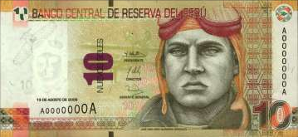
➢ Fibrillas

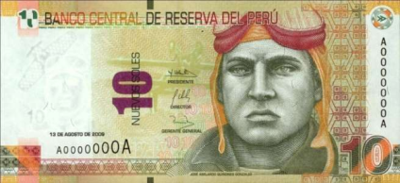
Visibles a simple vista Visibles bajo luz ultra violeta (UV)
Verdes Rojas y azules
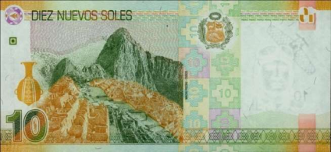
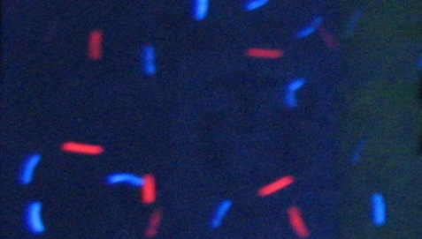
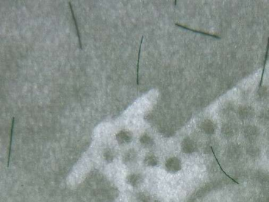

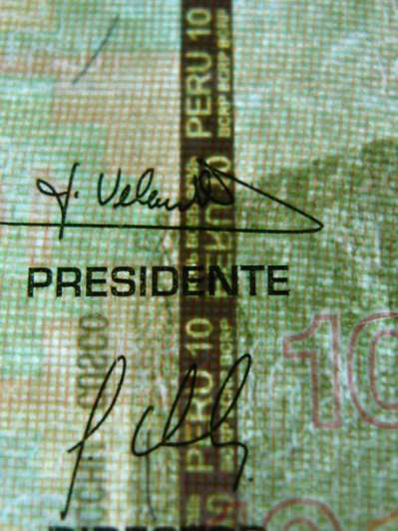
➢ Hilo de seguridad:
Inserto en el papel. Se ve al coloca el billete al trasluz. A
Simple vista se lee el texto PERU 10 y debajo, con ayuda
de una lupa, las BCRP, tres veces.
Los textos son nítidos y bien definidos.

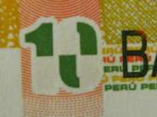

➢ Complete el número 10 (Registro Perfecto):
Por el anverso se observa de color verde,
el número 10 incompleto.

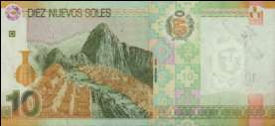
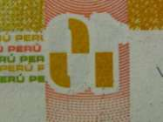
Por el reverso se observa
de color amarillo ocre,
el número 10 incompleto.

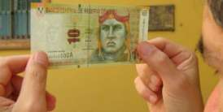
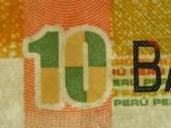
Al colocar el billete al trasluz
se observa completo el número
10, en perfecta coincidencia ambos.

➢ Impresiones Fluorescentes:

  Anverso Bajo la luz ultravioleta (UV)
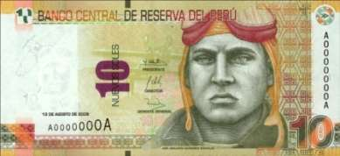
Aparece el texto BCRP.
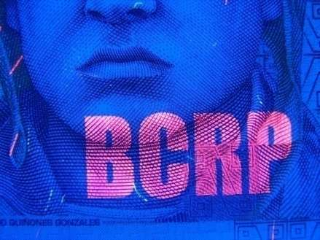

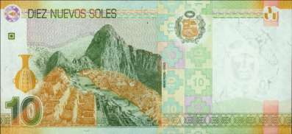
Reverso Bajo la luz ultravioleta (UV) aparece tres
El texto BCRP10.
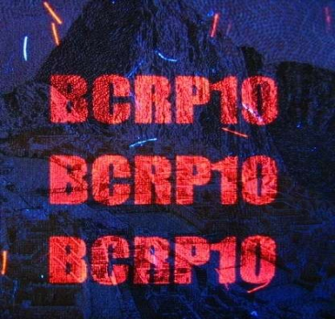

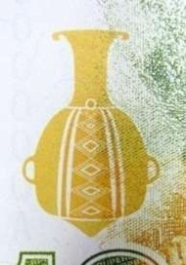
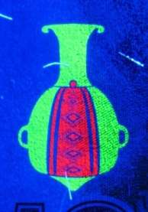

Reverso A simple vista se observa un aríbalo de color amarillo
Ocre, que bajo la luz UV muestra dos colores
fluorescentes impresos a registro

Tinta que cambia de color
Anverso Fucsia Al colocar el billete a la altura de los ojos se
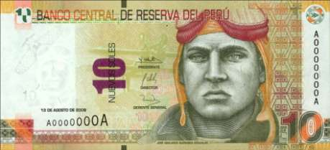
aprecia el número 10 de color fucsia. Al girar
levemente el billete, el color cambia a verde.

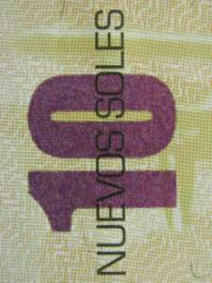
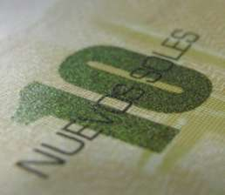
Encuentre el número 10 oculto (Imagen Latente).
Anverso
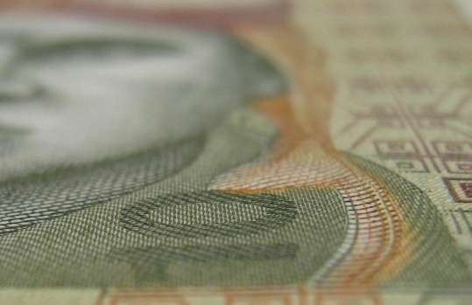
Al girar el billete a la altura de los ojos,
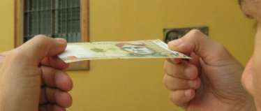
aparecerá el número 10.
➢ Microimpresiones:

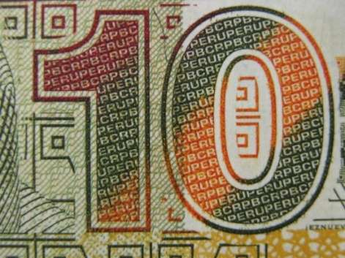
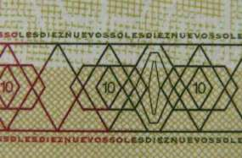
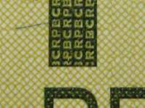
Anverso
Con ayuda de una lupa se lee textos
microimpresos (BCRP, PERU y DIEZ
NUEVOS SOLES.

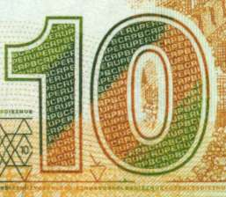
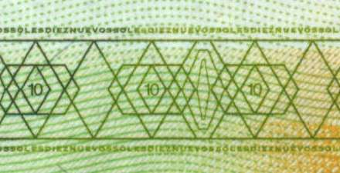
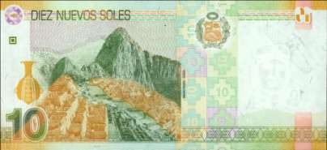

Reverso
Con ayuda de una lupa se lee textos
microimpresos (BCRP, PERU y DIEZ
NUEVOS SOLES).

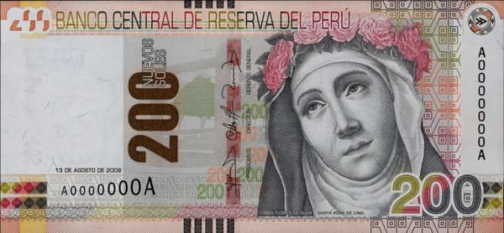
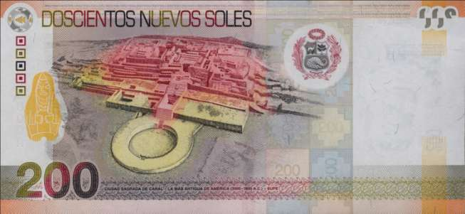
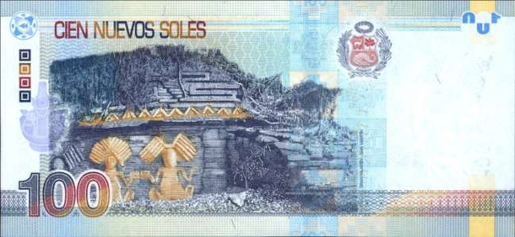
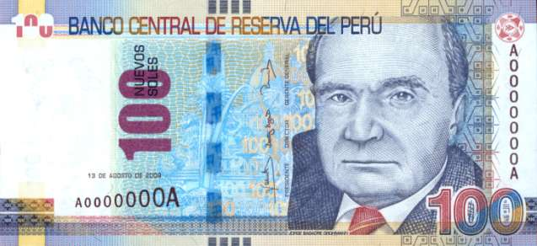
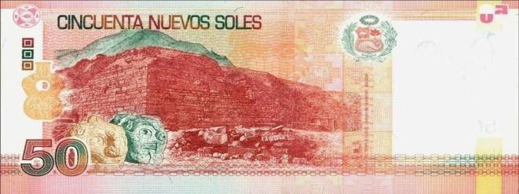
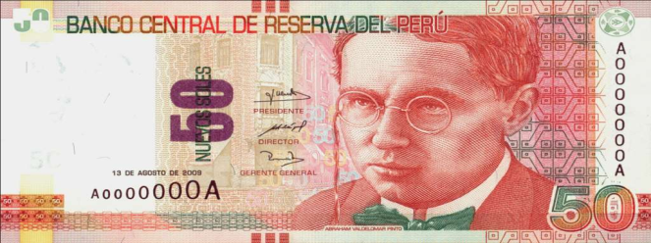
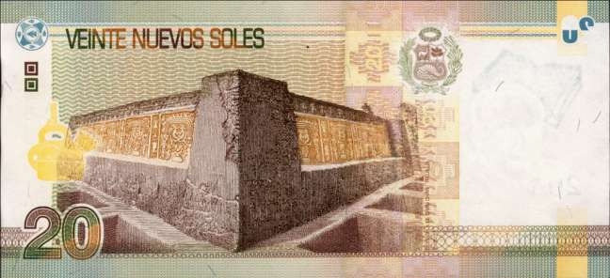
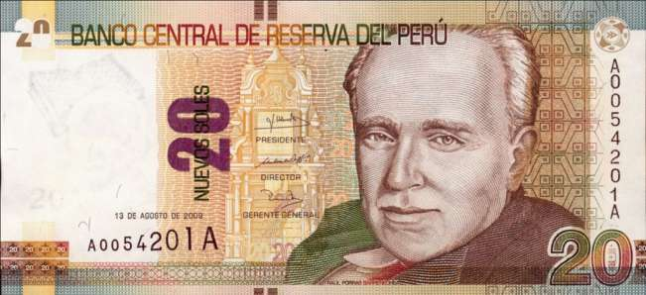
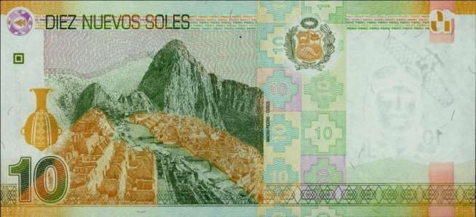
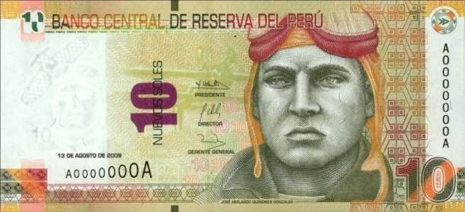
CAPACITACION DE BILLETES FALSOS

